CONVOCAZIONE
SQUADRA AZZURRA
Senior 2016

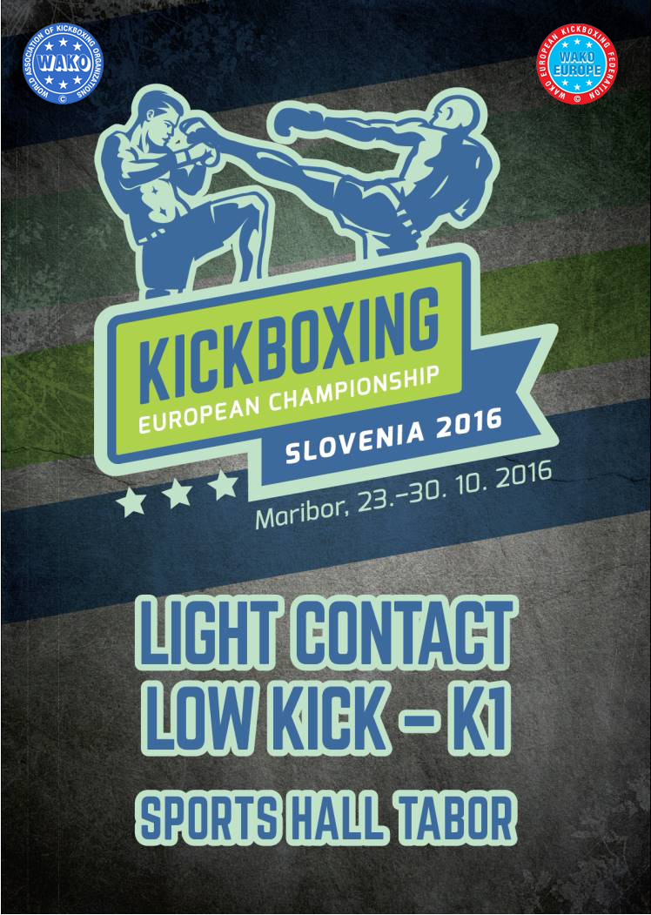

Atleti interessati
Staff federale
E p.c. Società interessate

Oggetto: Campionati Europei Senior WAKO
Maribor, Slovenia, dal 23 ottobre al 29 ottobre 2016

Facendo seguito alle selezioni avvenute, abbiamo il piacere di confermare le convocazioni ufficiali degli azzurri Seniores prescelti per questo importante evento: CAMPIONATI EUROPEI WAKO (Light Contact, Low Kick e K-1) che si terranno a MARIBOR (SLOVENIA) dal 23 al 29 ottobre 2016.
Complimentandoci con gli atleti selezionati, si comunica la composizione completa della Squadra Nazionale Seniores FIKBMS Maribor 2016, accludendo alla presente tutte le informazioni relative alla trasferta, che vi preghiamo di leggere attentamente.

SQUADRA AZZURRA

LOW KICK
Classe | Kg | Cognome | Nome | Società | Regione
Donne | senior | f
 | -56 | NICOLETTI | GIUSI | DYNAMIC CENTER S.S.D. A R.L. | BASILICATA ILICATA
 | -60 | SACRIPANTI | LAURA | A.S.D. TEAM CIPRIANI | MARCHE
 | +60 | MONTALBINI | ERICA | ENERGY FITNESS CENTER | MARCHE
Uomini | senior | m
 | -57 | SPURIO | MATTEO | A.S.D. BUSHIDO TEAM | LAZIO
 | -60 | PACETTO | GUGLIELMO | A.S.D. KICK BOXER'S BITTER'SON | SICILIA
 | -63.5 | MAMELI | LUCA | KICK-BOXING BERGAMO A.S.D. | LOMBARDIA
 | -67 | CESARINO | SERGIO | DYNAMIC CENTER S.S.D. A R.L. | BASILICATA
 | -75 | NANI | MARIO | A.S.D. VALLECAMONICA KICKBOXING | LOMBARDIA
 | +91 | BALZANO | GIOVANNI | A.S.D. SANSHOU THAI BOXING CLUB | CAMPANIA

DTN Massimo Rizzoli
DTN Biagio Tralli

SQUADRA AZZURRA

K-1
Classe | Kg | Cognome | Nome | Società | Regione
Donne | senior | f
 | -56 | WAHBY | AMAL-EMILY | A.S.D. KAI MUAY | TOSCANA
 | -65 | CARUSO | CRISTINA | A.S.D. LUDUS MAGNUM | LOMBARDIA
 | -70 | SCAMPINI | SILVIA LUDOVICA | A.S.D. LUDUS MAGNUM | LOMBARDIA
Uomini | senior | m
 | -54 | SIGNORINO | SALVATORE | A.S.D. TEAM MARCEDDU | TOSCANA
 | -57 | D’AQUINO | GIACOMO | A.S.D. TEAM MARCEDDU | TOSCANA
 | -63,5 | ORSINI | ANDREA | GYMNASIUM SABATIA A.S.D. | LAZIO
 | -67 | ANDRULLI | DANILO | DYNAMIC CENTER S.S.D. A R.L. | BASILICATA
 | -71 | PALERMO | GIUSEPPE | CENTRO SPORTIVO ARTI MARZIALI SHOOT BOXE A.S.D. | CAMPANIA
 | -75 | DI GIACOMO | FRANCESCO | KICKBOXING TEAM BERGAMINI ASD | ABRUZZO

DTN Gianpietro Marceddu

SQUADRA AZZURRA

LIGHT CONTACT
Classe | Kg | Cognome | Nome | Società | Regione
Donne | senior | f
 | -50 | FARIGU | SILVIA | FITAE ITF | SARDEGNA
 | -55 | MENDY | LUNA | A.S.D. AUXE | VENETO
 | -60 | ADORNI | LISA | A.S.D. C.U.S. PARMA | EMILIA ROMAGNA
 | -65 | CARGNO | ROBERTA | A.S.D. AUXE | VENETO
 | -70 | COMPAGNO | GIULIA | A.S.D. EUROP CENTER ONE | VENETO
Uomini | Senior | m

 | -57 | SCIOLLA | IVAN | A.S.D. KICKSTAR | PIEMONTE
 | -63 | BOS | THIMOTY | FITAE ITF | LAZIO
 | -69 | CIMPEANU | GEORGIAN | A.S. ANCO MARZIO SPORTING | LAZIO
 | -74 | PADOAN | LUCA | A.S.D. EURO KICK BOXING | VENETO
 | -79 | BARBIERE | SIMONE | ACTION TEAM ITALIA ASD | PIEMONTE
 | -84 | MESSINEO | DAVIDE | FITAE ITF | CAMPANIA
 | -89 | BONAITI | MARTINO | ASD C & C KICK BOXING LARIO | LOMBARDIA
 | +94 | LUBRANO | CRISTIAN | NEW FREE TIME ASD | CAMPANIA

DTN Manuel Nordio
DTN Michele Surian

FORNITORE UFFICIALE SQUADRA AZZURRA 2016

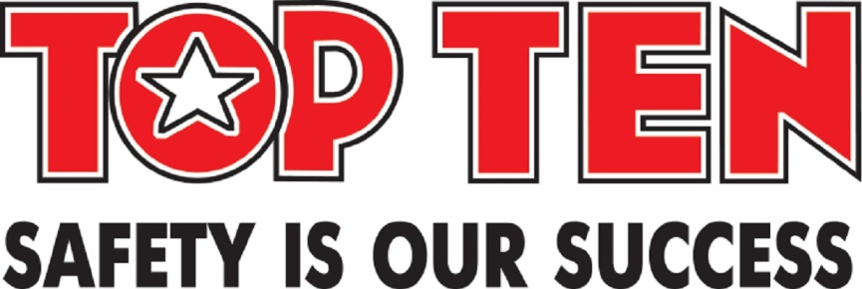

La Federazione fornirà gratuitamente il KIT solamente agli azzurri NEW ENTRIES 2016, che hanno l’obbligo di indossare esclusivamente l’abbigliamento fornito dalla Federazione durante il periodo delle giornate di campionato.
La ditta TOP TEN è lo sponsor ufficiale della nazionale italiana Seniores 2016 di Light Contact, Low Kick e K-1.

Il kit si compone di tuta di rappresentanza della nazionale, divisa da combattimento e borsone e sarà distribuito anticipatamente a tutti gli Azzurri prima della partenza. Ulteriori dettagli a riguardo della consegna verranno resi noti prossimamente.

DOVERI DEGLI ATLETI AZZURRI – DIVISA

Vestire la Maglia Azzurra costituisce il massimo riconoscimento di ordine sportivo e morale per gli atleti tesserati FIKBMS. Dal momento in cui indossa la Maglia Azzurra l’atleta assume l’obbligo della più assoluta disciplina e dell’osservanza delle disposizioni Federali e del Rappresentante ufficiale della Federazione. L’atleta “Azzurro” deve fare tutto ciò che è nelle sue possibilità fisiche e morali per tenere alto il prestigio sportivo dell’Italia e della Federazione, affrontando le competizioni con animo forte e con lealtà e cavalleria ed impegnandosi al massimo delle proprie possibilità.

La tuta di rappresentanza è fornita dalla federazione ogni quattro anni e rimane in dotazione dell’atleta salvo squalifiche o richiami ufficiali. Coloro che la smarrissero o la rendessero inservibile, prima dello scadere dei quattro anni, dovranno farne richiesta scritta e saranno tenuti ad acquistarne un’altra a loro spese.

La DIVISA PUO’ ESSERE INDOSSATA SOLO DAGLI ATLETI AZZURRI E DAI TECNICI NAZIONALI, in occasione delle sole uscite ufficiali.
(Estratto dal Regolamento Organico Federale)

Convocazione Campionati Europei – Maribor 2016

DIRIGENZA
Capo delegazione Presidente - Donato Milano tel. 333 5805807

Dirigenti Riccardo Bergamini (contatto pieno)
Massimo Casula (LC)

Tecnici Massimo Rizzoli (LK)
Biagio Tralli (LK)
Gianpietro Marceddu (K-1)
Manuel Nordio (LC)
Michele Surian (LC)
Ufficiali di Gara Marco Pacor
Alfredo Zica
Gabriele Guerra

PROGRAMMA DI MASSIMA

Dal 23 al 30 ottobre 2016
Suscettibile di variazioni disposte dagli organizzatori

Data Ora Programma
Domenica 23 Ott. Tutto il giorno Arrivo delegazioni presso HOTEL HABAKUK
14:00 – 20:00 Accrediti, controllo peso e visita medica

Lunedì 24 Ott. 10:00 – 12:00 Assemblea generale WAKO EUROPA
12.00 – 14:00 Seminario internazionale arbitri (Tatami Sports)
14:00 – 16:00 Seminario internazionale arbitri (Ring Sports)
14:00 – 15:00 Seminario “Etica e Fair Play” (per gli atleti)
15:00 – 16:30 Seminario “Antidoping” (per gli atleti)
16:30 – 18:00 Riunione coach e sorteggi ufficiali
18:00 – 19:00 Riunione Commissione atleti - WAKO EUROPA (T.Barada)
19:00 – 20:00 Riunione Commissione Media - WAKO EUROPA (Per Ringsby)
20:00 Riunione Commissione Medica - WAKO EUROPA (Dr. Z.Pall)
Martedì 25 Ott. 11:00 – 12:00 Cerimonia di apertura presso palazzetto Dvorana TABOR
13:00 – 19:00 Prima parte qualificazioni
20:00 Cena dei Presidenti WAKO presso Hotel CITY

Mercoledì 26 Ott. 07:00 Controllo peso (solo Ring Sports)
10:00 – 19:00 Seconda parte qualificazioni (presso Dvorana TABOR)

Giovedì 27 Ott. 07:00 Controllo peso (solo Ring Sports)
10:00 – 19:00 Terza parte qualificazioni presso (Dvorana TABOR)

Venerdì 28 Ott. 07:00 Controllo peso (solo Ring Sports)
10:00 – 14:00 Quarta parte qualificazioni presso (Dvorana TABOR)
14:00 – 19:00 Prima parte Finali, a seguire premiazioni

Sabato 29 Ott. 07:00 Controllo peso (solo Ring Sports)
10:00 – 15:00 Seconda parte Finali e a seguire premiazioni (Dvorana TABOR)
20:30 Sayonara Party presso Barada Sports Center

TRASFERTA

La Federazione ha provveduto a noleggiare un BUS TRAVEGO (53 PX) per questa trasferta a MARIBOR, in SLOVENIA, sulla base del seguente PROGRAMMA DI VIAGGIO:

Giorno di partenza: Domenica 23 ottobre 2016
Ritrovo n.1: presso l’AEROPORTO ORIO AL SERIO (BG)
Orario di ritrovo n.1: ore 10:30
Orario di partenza: ore 11:00 da AEROPORTO ORIO AL SERIO (BG)
Ritrovo n.2: presso l’AEROPORTO di VENEZIA MARCO POLO
Orario di ritrovo n.2: ore 13:00
Orario di partenza: ore 13:30.
Destinazione finale: MARIBOR, in SLOVENIA entro le ore 20:00 del 23/10 presso Hotel “Habakuk Maribor” Pohorska ulica 39, SI–2000 Maribor, Slovenia, dove si effettueranno tutte le operazioni di accredito, controllo peso e visite mediche.
Giorno di rientro: Sabato 29 ottobre 2016
Orario di partenza: indicativamente nel tardo pomeriggio, subito dopo terminate le finali.
Fermata n.1: 1 sola tappa presso l’AEROPORTO di VENEZIA MARCO POLO
Destinazione finale: AEROPORTO ORIO AL SERIO (BG)

CONDIZIONI GENERALI

La Federazione, per questa trasferta, si farà carico di:
- Trasporto delle Nazionali Azzurre Senior di Light Contact, Low Kick e K-1 dall’aeroporto di Orio al Serio (BG) e/o dall’aeroporto di Venezia Marco Polo all’hotel e ritorno a circa 120,00 Euro cad.;
Sistemazione presso l’ HOTEL HABAKUK MARIBOR**** - www.hotel-habakuk.si - Pohorska ulica 39, SI –2000 Maribor, Slovenia, per 6 notti (dal 23/10 al 29/10) in camere doppie a mezza pensione (colazione/cena);

Doppie: 75,00 Euro a notte, a persona.
- Quota iscrizione atleti al campionato; 60,00 Euro per ogni singolo atleta e specialità.

N.B. Sono a carico delle Società degli azzurri interessati:

- I trasferimenti interni (dalla località di residenza alla località di partenza e viceversa);
- Gli eventuali pranzi;
- Le spese telefoniche e gli extra in genere in albergo e da quanto non contemplato in questa circolare;

ATTENZIONE!
Come ben sapete i Campionati Internazionali si susseguono proprio all’inizio dell’anno sportivo. A fine Agosto si sono già tenuti a Dublino, in Irlanda, i Campionati Mondiali per Cadetti e Juniores con ben 115 atleti coinvolti. Questa seconda trasferta a Maribor, in Slovenia, per i Campionati Europei vedrà impegnate le nazionali Seniores di Light Contact, Low Kick e K1 Rules con 31 atleti Seniores.
A conferma della partecipazione del proprio atleta si invitano pertanto le società degli Azzurri a provvedere al rinnovo dell’affiliazione e tesseramento per la stagione in corso 2016/2017 entro e non oltre venerdì 14 ottobre 2016!

La copia del versamento effettuato dovrà necessariamente essere inviata via e-mail a: tesseramenti@fikbms.net o a mezzo fax 039 2328901.

NB: Per assenze senza giusta causa la Federazione addebiterà le spese già sostenute alla società di appartenenza dell’atleta.

ANTIDOPING - Saranno effettuati controlli Antidoping

DOCUMENTO GARA - Tutti gli atleti dovranno avere con sé e presentare su richiesta il passaporto sportivo federale con la copia delle certificazioni medico sanitarie in corso di validità e documento d’identità.

ASSISTENZA SANITARIA - ALL’ESTERO: Card del servizio sanitario nazionale.

MATERIALE FEDERALE - Gli atleti azzurri hanno l’obbligo di indossare esclusivamente l’abbigliamento fornito dalla Federazione durante il periodo delle giornate di campionato.

RESPONSABILITÀ - La federazione e gli organizzatori declinano ogni e qualsiasi responsabilità per eventuali danni che dovessero subire i partecipanti o le cose di loro proprietà durante il viaggio, negli alberghi, nei locali ecc.

VARIAZIONI - I programmi potranno essere modificati qualora esigenze superiori lo rendessero necessario.
Per quanto non contemplato vigono le norme FIKBMS/ WAKO e quanto precedentemente comunicato.

DOCUMENTI VIAGGIO:
Passaporto/carta d’identità valida per l’espatrio. E’ necessario viaggiare con uno dei due documenti in corso di validità.
Qualora in possesso di una carta d’identità valida per l’espatrio rinnovata, si consiglia di prendere visione dell’Approfondimento “Prima di partire – documenti per viaggi all’estero” sulla home page di questo sito.
La patente di guida non e’ da considerarsi documento valido per l’espatrio.

ACCREDITI
Operazioni di accredito, visite mediche e controllo del peso si effettueranno presso l’Hotel di riferimento:

HOTEL HABAKUK MARIBOR****
Indirizzo: Pohorska ulica 39, SI–2000 Maribor, Slovenia
Web: www.hotel-habakuk.si

IMPORTANTE
Una volta giunti preso l’ Hotel Habakuk, oltre alle operazioni di accredito, si provvederà allo smistamento della delegazione presso la struttura alberghiera richiesta dalla Federazione agli organizzatori del Campionato per la delegazione italiana, secondo la rooming list predisposta dalla segreteria federale che verrà inoltrata con anticipo ai Tecnici di riferimento.

PALAZZETTO SPORTIVO
Tutte le fasi di qualificazione si terranno presso il palazzetto:

“Dvorana Tabor”,
Indirizzo: Koresova ulica 7, Maribor, Slovenia;
Web: http://www.sportni-objekti-maribor.si/dvorana_tabor_1.html

SISTEMAZIONI - Le sistemazioni per tutti gli atleti saranno a mezza pensione in camere doppie, a seconda della disponibilità.

ACCOMPAGNATORI – Qualora eventuali accompagnatori volessero prenotare una camera presso lo stesso albergo dove alloggerà la Nazionale Italiana è necessario inviare una richiesta via e-mail a barbaraf@fikbms.net ENTRO E NON OLTRE MERCOLEDI’ 19 OTTOBRE, specificando nomi e cognomi, periodo del soggiorno, tipologia di camera richiesta e se si necessita del TRANSFER.

E’ infatti possibile usufruire del pullman della nazionale per la trasferta a Maribor, salvo disponibilità di posti a Euro 120,00 cad., sia per andata che ritorno.

Dopo la data sopra indicata non si accetteranno ulteriori richieste per la prenotazione Hotel.

Si ricorda che l’Hotel previsto per la Nazionale Italiana è l’ HOTEL HABAKUK MARIBOR****
- www.hotel-habakuk.si alle seguenti tariffe convenzionate a mezza pensione (colazione/cena), a notte, a persona:
Singola 95,00 Euro, Doppia 75,00 Euro

PROTEZIONI - Sponsor ufficiali dei Campionati Europei di MARIBOR (SLOVENIA) sono le ditte ADIDAS e TOP TEN, che durante il campionato forniranno a tutti i partecipanti le protezioni necessarie (guantoni e calzari).
Sarà cura degli organizzatori provvedere alla loro consegna prima degli incontri.
Ogni altra protezione è PERSONALE, vanno quindi portate da ciascun atleta.

CONCLUSIONE - A vostra completa disposizione per ulteriori informazioni cordialmente salutiamo.

Un grosso in bocca al lupo a tutti gli Azzurri!

Cordiali saluti.

La Segreteria Nazionale
FIKBMS
Via Alessandro Manzoni 18
20900 Monza (MB)
Tel.039321804
Fax 0392328901
Email: segretario@fikbms.net - segreteria@fikbms.net - barbaraf@fikbms.net - eventi@fikbms.net- tesseramenti@fikbms.net
Web: www.fikbms.net

